**Nougat glacé et son coulis de framboise**

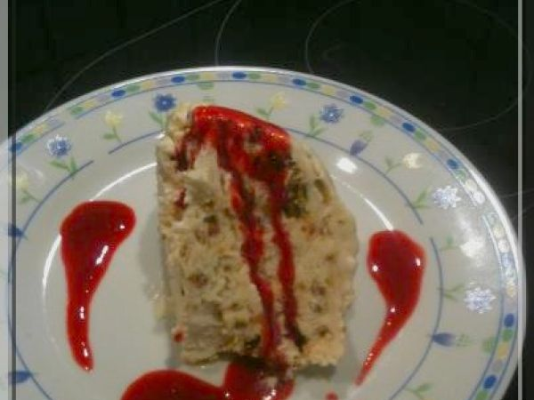

**Nombre de parts:** 6  
**Temps de préparation:** 35 Minute(s)  
**Temps de cuisson:** 10 Minute(s)  
**Difficulté:** Facile

**Ingrédients:**

2 œufs,  
60 grammes de sucre,  
20 centilitres de crème fleurette,  
1 [cuillère à soupe de miel](http://www.tempsl.fr/cuillere-a-soupe-marron.html) liquide d’Acacia,  
70 grammes composé d’un mélange : de cerneaux de noix, d’amandes et de [noisettes](http://www.c-france.com/noisettes.html) (concassées grossièrement),  
Papier sulfurisé,  
[Film alimentaire](http://www.biocook.fr/film-alimentaire.html),  
Un saladier très froid.

**Préparation:**

**etape 1**  
Concassez grossièrement les noix, les amandes et les noisettes.  
  
Dans une poêle, surtout sans matière grasse. Faites griller les fruits secs.  
  
Lorsque c’est fait et que la poêle est bien chaude, ajoutez 30 grammes de sucre. Puis mélanger et laissez caraméliser le tout, en remuant souvent pour bien séparer tous les ingrédients.  
  
Retirez du feu et faites chauffer le miel.  
  
**etape 2**  
Réalisation de la crème  
  
Séparez les blancs des jaunes d’œufs.  
  
Battez les blancs en neige très ferme, dans un grand récipient.  
  
Mélangez les jaunes avec 30 grammes de sucre, dans un autre saladier.  
Ajoutez le miel bouillant aux blancs battus en neige, tout en continuant de fouetter.  
  
Incorporez ce mélange progressivement aux jaunes d’œufs.  
  
**etape 3**  
Préparation de la chantilly  
  
Dans le récipient que vous avez mis au congélateur, en débutant cette recette. Fouettez la crème fleurette en chantilly.  
  
Puis mélangez-la et ce progressivement, à l’aide d’une spatule en bois à votre préparation : blanc monté en neige, jaune, sucre et miel.  
  
Incorporer les amandes, les noix et les noisettes caramélisées.  
  
**etape 4**  
Recouvrez un [plat à cake](http://www.bonareva.com/plat-a-cake.html) en verre, de [papier sulfurisé](http://www.blancheporte.fr/papier-sulfurise.html) (demoulage plus facile).  
  
Versez-y votre préparation.  
  
Recouvrez d’un film alimentaire.  
  
Laissez au moins douze heures au congélateur. Absolument délicieux, parfait pour épater vos invites :) vous trouverez la recette du [coulis de framboise](http://www.pharmapar.com/prix-coulis-framboise.html) dans la section dessert de mon blog.